2012. ÉVI NAPTÁRUNK

A 2012-es évre is kiadjuk – egyre szépülő templomunk fotóival – egyházközségünk képes falinaptárát. A naptár egy példányát minden kertvárosi gö-rögkatolikus család számára ajándékba adjuk. Bízunk benne, hogy az ajándék naptárral nemcsak az idő felelős megélését segítjük, hanem személyre szóló szeretetünket is érzékeltetni tudjuk általa. Fogadják jó szívvel!

A naptár hátsó borítóján az egyházközségünk életképeiből összeállított montázs látható. Mivel nem folyamatosan, csak „ad hoc” fényképezgetünk, óhatatlan, hogy az összeállítás esetleges. Ne sértődjön hát senki, ha a fotómontázsról lemaradt – a 2013-as naptárhoz mindenki gyűjthet, hozhat fényképet…

A naptárakat a templomban, illetve a parókián lehet majd átvenni, december 9-től. Örömmel vennénk ugyanakkor, ha ajándék gyanánt minél többen vásárolnának is a naptárból. Aki másutt élő családtagjait, rokonait, ismerőseit szeretné meglepni, annak a naptár 400 forintos áron történő megvásárlására is lehetősége nyílik.

* * *

KÖSZÖNET

Rendkívül jó érzés, valódi keresztény tapasztalat a mindennapok tevékenységében, a hétköznapi összefogásban felfedezni közösségünk tagjainak önzetlen segítőkészségét. – Mivel a segítők névtelen, alázatos szeretettel igyekeznek jelen lenni ebben a szeretetfolyamban, nevek említése nélkül köszönöm meg azt a sok figyelmességet, áldozatot, munkafelajánlást és anyagi segítséget, amit az egész év folyamán, de az utóbbi hetekben kiemelten is megtapasztalhattunk. Ezek az „önkéntes pillanatok,” amelyek oly örömteli élményt jelentenek egyházközségünk életében, nyilvánvalóan nem a pap személyének szólnak; az evangélium által megérintett ember nyitott, figyelmes, krisztusi életvitelre törekvő, bukdácsoló hétköznapjaiban is kegyelemből, Isten szeretetéből táplálkozó magatartását tükrözik.

* * *

Görögkatolikus Parókia, 4400 Nyíregyháza, Legyező u. 3.
www.kertvarosigorogok.hu
Tel. 42/341-257; 30/415-50-92; E-mail: obbagyl@upcmail.hu
Felelős kiadó: Dr. Obbágy László parókus
A KERTVÁROSI GÖRÖGKATOLIKUS
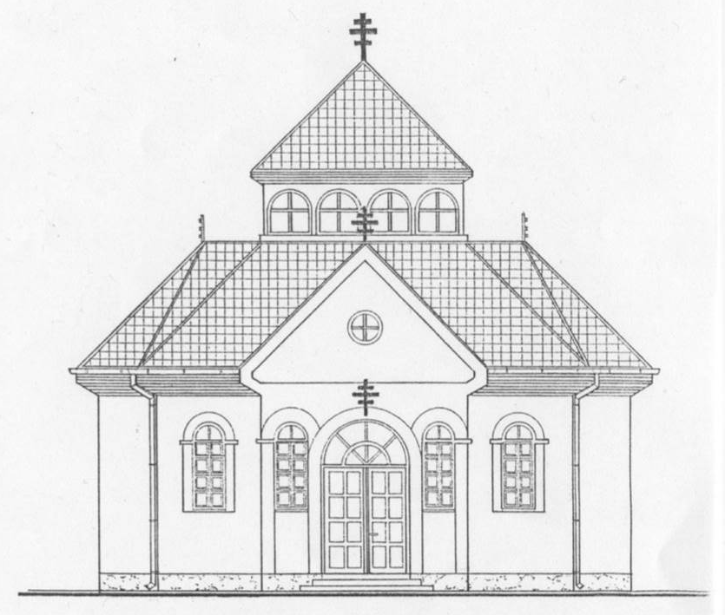
EGYHÁZKÖZSÉG ÉRTESÍTŐJE
LEGYEZŐ
2011. DECEMBER

SZENT LITURGIA KÖZVETÍTÉSE TEMPLOMUNKBÓL

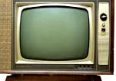
Igent mondtunk a Duna Televízió Vallási Szerkesztőségének felkérésére, akik december 11-én közvetíteni szeretnék a Szent Liturgiát templomunkból. Ez a kérés egyrészt megtiszteltetés és felelősség, másrészt azonban némi veszélyt is rejt. Tisztelettel kérem minden egyházközségünkhöz tartozó testvéremet, tekintse ezt az alkalmat hitvallásnak, tanúságtételnek. Senki ne maradjon távol a közvetítés miatt. A televíziós adás sem szereplésről nem szól, sem önmagunk reklámozásáról. Hiteles imádságról, a liturgikus közösségben megtalált örömünkről viszont szólnia kell. Semmi másra nincs hát szükségünk, mint hívő jelenlétünkre, „mindenvasárnapos” imádságos lelkületünkre, örömet sugárzó ünneplésünkre. Barázdált arcú időseink jósága, középkorú társaink hívő bizalommal megharcolt élete, ifjaink tiszta, jövőre irányuló tekintete, fiatal családjaink, itt-ott kissé pajkos gyermekeink templomi otthon-érzete átsugározhat a képernyőn keresztül mások életébe is. De még ezt sem akarjuk „direktben”, legfeljebb következményként reménylünk benne. „Direktben” semmi mást nem akarunk, csak tisztességgel megimádkozni a magunk örömteli, lelki oázist jelentő, életet rejtő és életet adó vasárnapját.

A közvetítés miatt december 11-én a Szent Liturgiát 10 órakor kezdjük. Kérjük, mindenki igyekezzen tíz perccel korábban itt lenni, és imádságos lélekkel részt venni a szertartáson.

A közvetítőkocsi elfoglalja az udvart, ezért autóval nem tudunk majd behajtani. A „megállni tilos” tábla, a templom előtti parkolási tiltás ugyanakkor ezen a vasárnapon nem lesz érvényben.
AKTUÁLIS HÍREINK

November 29-én két új kép került templomunk falára: Az emmauszi tanítványok és Tamás apostol érintése. Elkészült a bejárathoz tervezett szenteltvíztartónk is. Mindenért hála a jó Istennek.

December 1-jén egyházközségünk a házigazdája a nyíregyházi esperesi kerület aktuális őszi esperesi gyűlésének, amely délelőtt 9 órakor Szent Liturgiával kezdődik. A Liturgiát Miló Miklós esperes vezeti, szentbeszédet mond Bodnár Attila rozsréti szervező lelkész,a Szent Miklós Görögkatolikus Általános Iskola hittanára.

December 2-án – mint minden elsőpénteken – felkeresem egyházközségünk azon fekvőbetegeit, akik kérik a pap látogatását. Senkire nem szeretném rátörni az ajtót, de az ünnepek közeledtével nyomatékosan, jó szívvel kérem a híveket: jelezzék, ha családjukban, környezetükben van olyan fekvőbeteg, aki szeretne karácsony előtt meggyónni, szentáldozáshoz járulni, lelki beszélgetést folytatni. Mindenkinek örömmel állok rendelkezésére.

Szokásos, ismétlődő imaszándékainkra a hónap második hetében kerül sor. December 8-án, csütörtökön a lelki- és szeretetválsággal küzdő családjainkért, 9-én, pénteken pedig az áldott állapotban lévő édesanyáinkért ajánljuk fel a Szent Liturgiát.

December 4-én a Szent Liturgia után Szent Miklós püspök küldötte érkezik közénk. Hittanos gyerekeink köszöntik, ő pedig szerény ajándékot ad a nebulóknak.

December 6-án, kedden, Szent Miklós püspök ünnepén már a hétfői alkonyati zsolozsmával kezdődően teljes liturgikus rend szerint ünneplünk.

December 7-én 18.15-kor felnőtt katekézis. A másik e havi összejövetel időpontja december 21. 18.15 óra lesz.

December 8., csütörtök, 14 óra: Obbágy Anna hangversenye a Hittudományi Főiskola dísztermében. Az országos zongoraversenyre készülő fiatalunk megtiszteltetésnek veszi, ha a hívek elfogadják meghívását. A koncerten az országos verseny anyagát adja elő. A komolyzenei élmény karácsonyra készülő lelki elcsendesülésünket is jól szolgálhatja.
December 9., péntek: Szent Anna csodálatos foganásának ünnepe. A csütörtöki vecsernyével kezdődően teljes liturgikus rend szerint ünneplünk. Pénteken a fél 10 órai Liturgián vendég szónokunk lesz Mihalovics Mihály ötödéves papnövendék személyében.

Dec. 11-én élő televíziós közvetítés lesz templomunkból. A Duna Televízió műsorrendjéhez igazodva a Liturgiát 10 órakor kezdjük.

December 12-én, hétfőn vendégeink lesznek Hittudományi Főiskolánk licencia kurzusát végző pap és civil teológus hallgatók, akik a Pápai Keleti Intézet tudományos fokozatának megszerzéséhez szükséges tanulmányaikat folytatják nyíregyházi intézményünkben.

December 18-án, vasárnap a Szent Liturgia után karácsonyi díszeket készítünk és mézest sütünk a gyerekekkel a parókián. A hittanosok nemcsak családjuk, de az egyházközség idősei számára is készítenek ajándékot. Minden gyermeket jó szívvel hívunk és várunk!

Karácsony ünnepének rendje templomunkban:

Mivel Karácsony viliája szombatra, maga az ünnep pedig vasárnapra esik, a szertartások rendje némiképp megváltozik.

December 23. péntek 7.30 Királyi imaórák
17.30 Szent Liturgia
December 24. szombat 7.30 Szent Liturgia
17.30 Alkonyati Zsolozsma
23.15 Nagy Esti Zsolozsma
December 25. vasárnap 0.00 Éjféli Szent Liturgia
8.30 Reggeli Zsolozsma
9.30 Nagy Szent Bazil Liturgiája
Betlehemes Játék
17.30 Alkonyati Zsolozsma
December 26. hétfő 8.30 Reggeli Zsolozsma
9.30 Szent Liturgia
Nyugdíjasok Karácsonya
17.30 Alkonyati Zsolozsma
December 27. kedd 8.30 Reggeli Zsolozsma
9.30 Szent Liturgia

További elmélyült készületet, lényegre figyelő, a mi Urunk titokzatos és csodálatos megtestesülését ünneplő igaz karácsonyt kívánunk!

